Instrukcja obsługi oprogramowania ePrzychodnia dla pracowników personelu medycznego i administracji systemu

Jakub Kłódkowski 2025

Spis treści

1. Administrator 3

Logowanie do systemu: 3

Manipulacja osobami w systemie: 4

Wylogowanie z systemu: 5

2. Lekarz 8

Logowanie do systemu: 8

Dane pacjentów: 9

Dodawanie wizyty: 10

Historia badań pacjenta: 11

Przeglądanie rezerwacji 13

eKonsultacja (Konsultacja z lekarzem Online) 14

Akceptacja oczekujących recept 15

Historia operacji 16

Wylogowanie z systemu: 17

3. Pielęgniarz 18

Logowanie do systemu 18

Dodawanie raportu z wizyty 19

Wylogowanie z systemu: 20

4. Recepcjonista 21

Logowanie do systemu 21

Dodawanie osób do systemu 22

Rezerwacja wizyt 23

Wylogowanie z systemu: 26

5. Spis ilustracji 27

## Administrator

### Logowanie do systemu:

Aby zalogować się jako administrator systemu należy kliknąć ikonę człowieka (patrz rys.1) w prawym górnym rogu, następnie wybrać pozycję „Lekarzem” (rys.2) i w wyświetlonych polach logowania wpisać wcześniej zdefiniowane dla administratora dane (login i hasło) – patrz rysunek 3. Jeżeli dane zostaną wprowadzone poprawnie i będą zgodne z tymi w bazie danych zostanie wyświetlony odpowiedni komunikat.



Rysunek

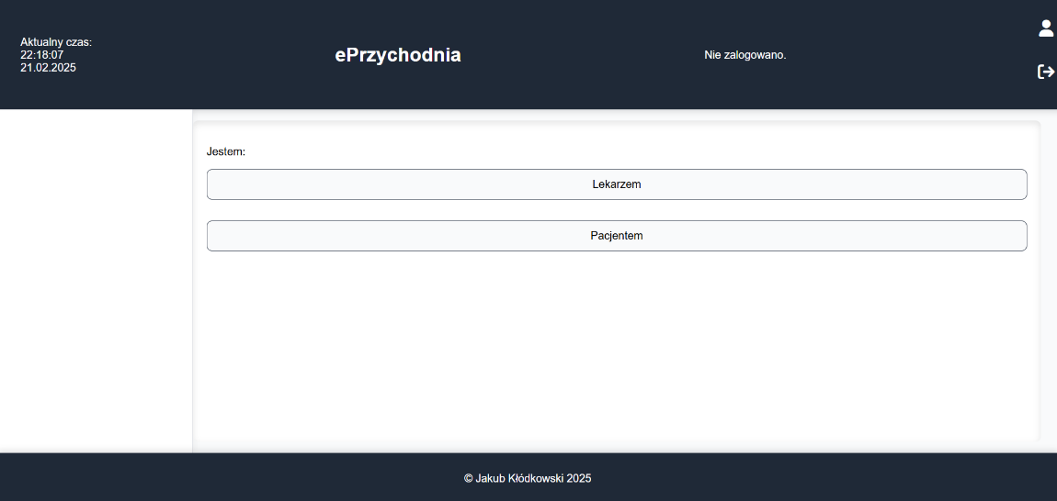

Rysunek

Obraz zawierający zrzut ekranu, tekst, oprogramowanie

Zawartość wygenerowana przez sztuczną inteligencję może być niepoprawna.

Rysunek

### Manipulacja osobami w systemie:

Jeżeli poprawnie zalogowałeś się (patrz podpunkt: Logowanie do systemu) do systemu ePrzychodnia jako administrator możesz manipulować (dodawać, usuwać) użytkowników.

#### Dodawanie osób do systemu

Aby dodać osobę do systemu naciśnij przycisk koła zębatego w prawym górnym rogu (patrz rys.4), następnie w polu „Czyje konto chcesz dodać?” – patrz rysunek 5 wybierz czyimi kontami chcesz zarządzać.

Kliknięcie przycisku „Lekarza” spowoduje wyświetlenie formularza do dodania pracownika personelu medycznego (rys. 6).

Kliknięcie przycisku „Pacjenta” spowoduje wyświetlenie formularza do dodania pacjenta przychodni (rys. 7).



Rysunek

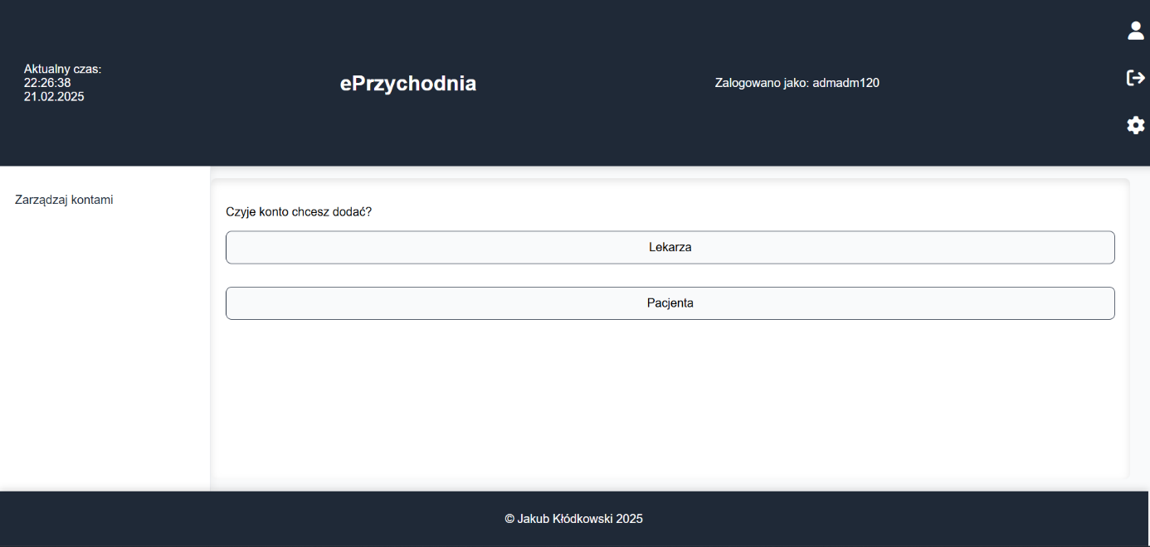

Rysunek

Obraz zawierający tekst, zrzut ekranu, numer, Czcionka

Zawartość wygenerowana przez sztuczną inteligencję może być niepoprawna.

Rysunek

Obraz zawierający tekst, zrzut ekranu, oprogramowanie, numer

Zawartość wygenerowana przez sztuczną inteligencję może być niepoprawna.

Rysunek

#### Usuwanie osób z systemu:

Aby usunąć osobę z systemu naciśnij przycisk „Zarządzaj kontami” – rysunek 8. Następnie w polu „Czyimi kontami chcesz zarządzać?” wybierz czyimi kontami chcesz zarządzać (rysunek 9).

Kliknięcie przycisku „Lekarzy” spowoduje wyświetlenie listy pracowników personelu medycznego oraz pola do wpisania ID lekarza do usunięcia – rysunek 10.

Kliknięcie przycisku „Pacjentów” spowoduje wyświetlenie listy pacjentów oraz pola do wpisania ID pacjenta do usunięcia – rysunek 11.

Po usunięciu pracownika / pacjenta lista zostanie zaktualizowana automatycznie.

### Wylogowanie z systemu:

Aby wylogować się z systemu należy kliknąć przycisk wylogowania (rys.3). Po kliknięciu przycisku zostaniesz automatycznie wylogowany z systemu.



Rysunek

Obraz zawierający zrzut ekranu, design, w pomieszczeniu, ściana

Zawartość wygenerowana przez sztuczną inteligencję może być niepoprawna.

Rysunek

Obraz zawierający tekst, zrzut ekranu, oprogramowanie, numer

Zawartość wygenerowana przez sztuczną inteligencję może być niepoprawna.

Rysunek

Obraz zawierający tekst, zrzut ekranu, numer, Czcionka

Zawartość wygenerowana przez sztuczną inteligencję może być niepoprawna.

Rysunek

## Lekarz

### Logowanie do systemu:

Aby zalogować się jako lekarz w systemie należy kliknąć ikonę człowieka (patrz rys.12) w prawym górnym rogu, następnie wybrać pozycję „Lekarzem” (rys. 13) i w wyświetlonych polach logowania wpisać wcześniej zdefiniowane dla lekarza dane (login i hasło) – rysunek 14. Jeżeli dane zostaną wprowadzone poprawnie i będą zgodne z tymi w bazie danych zostanie wyświetlony odpowiedni komunikat.



Rysunek

Obraz zawierający urządzenie, Urządzenie domowe, zrzut ekranu, urządzenia kuchenne

Zawartość wygenerowana przez sztuczną inteligencję może być niepoprawna.

Rysunek

Obraz zawierający zrzut ekranu, tekst, oprogramowanie

Zawartość wygenerowana przez sztuczną inteligencję może być niepoprawna.

Rysunek

### Dane pacjentów:

Aby wyświetlić dane wszystkich pacjentów zarejestrowanych w systemie należy w menu w kolumnie po lewej stronie kliknąć tekst „Sprawdź dane pacjentów” – rysunek 15, po którego kliknięciu wyświetli się lista wszystkich pacjentów wraz z ich danymi podanymi przy rejestracji – rysunek 16.

Obraz zawierający zrzut ekranu, komputer, tekst, Oprogramowanie multimedialne

Zawartość wygenerowana przez sztuczną inteligencję może być niepoprawna.

Rysunek

Obraz zawierający tekst, zrzut ekranu, oprogramowanie, Strona internetowa

Zawartość wygenerowana przez sztuczną inteligencję może być niepoprawna.

Rysunek

### Dodawanie wizyty:

Aby dodać wizytę dla pacjenta zarejestrowanego w systemie należy w menu w kolumnie po lewej stronie kliknąć tekst „Dodaj wizytę” – rysunek 17, po którego kliknięciu pojawi się formularz z danymi, które lekarz powinien zebrać podczas wizyty – rysunek 18. Tekst „Twoje ID:…” informuje lekarza jakie ID jest przypisane do jego konta. Po wypełnieniu danych należy kliknąć przycisk „Dodaj wizytę” aby zapisać dane w bazie systemu – rysunek 19.

Obraz zawierający zrzut ekranu, tekst, design, w pomieszczeniu

Zawartość wygenerowana przez sztuczną inteligencję może być niepoprawna.

Rysunek

Obraz zawierający tekst, oprogramowanie, zrzut ekranu

Zawartość wygenerowana przez sztuczną inteligencję może być niepoprawna.

Rysunek

Obraz zawierający zrzut ekranu, tekst, Prostokąt

Zawartość wygenerowana przez sztuczną inteligencję może być niepoprawna.

Rysunek

### Historia badań pacjenta:

Aby sprawdzić historię badań pacjenta zarejestrowanego w systemie należy w menu w kolumnie po lewej stronie kliknąć tekst „Przeglądaj historię badań” – rysunek 20, po którego kliknięciu pojawi się pole do wpisania ID pacjenta, którego historię chcemy przeglądać– rysunek 21. Po wpisaniu ID i kliknięciu przycisku „Wyświetl” w przypadku posiadania historii badań pojawią się dane, a w przypadku braku historii badań pojawi się stosowny komunikat – rysunek 22.

Obraz zawierający zrzut ekranu, tekst, komputer, Oprogramowanie multimedialne

Zawartość wygenerowana przez sztuczną inteligencję może być niepoprawna.

Rysunek

Obraz zawierający tekst, zrzut ekranu, oprogramowanie, Ikona komputerowa

Zawartość wygenerowana przez sztuczną inteligencję może być niepoprawna.

Rysunek

Obraz zawierający tekst, zrzut ekranu, oprogramowanie, Ikona komputerowa

Zawartość wygenerowana przez sztuczną inteligencję może być niepoprawna.

Rysunek

### Przeglądanie rezerwacji

Aby przeglądać rezerwacje wizyt pacjentów zarejestrowanych w systemie należy w menu w kolumnie po lewej stronie kliknąć tekst „Przeglądaj rezerwacje” – rysunek 23, po którego kliknięciu pojawi się lista zarezerwowanych terminów – rysunek 24. Po kliknięciu w element listy, wyświetli się historia badań pacjenta rezerwującego termin – rysunek 25. W przypadku braku historii badań lub rezerwacji dla danego lekarza pojawi się stosowny komunikat.

Obraz zawierający zrzut ekranu, tekst, design, w pomieszczeniu

Zawartość wygenerowana przez sztuczną inteligencję może być niepoprawna.

Rysunek

Obraz zawierający tekst, zrzut ekranu, oprogramowanie, Strona internetowa

Zawartość wygenerowana przez sztuczną inteligencję może być niepoprawna.

Rysunek

Obraz zawierający tekst, zrzut ekranu, oprogramowanie, Ikona komputerowa

Zawartość wygenerowana przez sztuczną inteligencję może być niepoprawna.

Rysunek

### eKonsultacja (Konsultacja z lekarzem Online)

Aby przejść do panelu eKonsultacji (dostępny tylko dla lekarza internisty) należy w menu w kolumnie po lewej stronie kliknąć tekst „Porozmawiaj Online!” – rysunek 26, po którego kliknięciu pojawi się formularz umożliwiający rozpoczęcie rozmowy na czacie online przez lekarza internistę. Po wpisaniu treści wiadomości zatwierdzamy ją przyciskiem „Wyślij wiadomość” – rysunek 27. Uprawniony lekarz ma również możliwość zakończenia rozmowy i wyczyszczenia jej danych.

Obraz zawierający zrzut ekranu, tekst, design, w pomieszczeniu

Zawartość wygenerowana przez sztuczną inteligencję może być niepoprawna.

Rysunek

Obraz zawierający tekst, zrzut ekranu, oprogramowanie, Ikona komputerowa

Zawartość wygenerowana przez sztuczną inteligencję może być niepoprawna.

Rysunek

### Akceptacja oczekujących recept

W systemie zarejestrowani pacjenci mają możliwość wystawienia recepty, którą lekarz ma obowiązek zatwierdzić, aby potwierdzić jej ważność. Aby przejść do panelu potwierdzania recept należy kliknąć w menu w kolumnie po lewej stronie tekst „Zaakceptuj oczekujące recepty” – rysunek 28. Po jego kliknięciu pojawi się lista oczekujących na zatwierdzenie recept wraz z dawkowaniem i innymi istotnymi danymi – rysunek 29. Aby zaakceptować receptę kliknij na przycisk z jej opisem, a potwierdzi się ona automatycznie.

Obraz zawierający zrzut ekranu, tekst, design, w pomieszczeniu

Zawartość wygenerowana przez sztuczną inteligencję może być niepoprawna.

Rysunek

Obraz zawierający tekst, zrzut ekranu, oprogramowanie, Ikona komputerowa

Zawartość wygenerowana przez sztuczną inteligencję może być niepoprawna.

Rysunek

### Historia operacji

Aby przejść do panelu, który umożliwi sprawdzenie historii operacji dokonanych w ciągu ostatnich 7 dni należy w menu w kolumnie po lewej stronie kliknąć tekst „Ostatnio wykonane operacje” – rysunek 30, po którego kliknięciu zostanie wyświetlona lista ostatnio wykonanych operacji w systemie – rysunek 31.

Obraz zawierający zrzut ekranu, tekst, komputer, Oprogramowanie multimedialne

Zawartość wygenerowana przez sztuczną inteligencję może być niepoprawna.

Rysunek

Obraz zawierający tekst, zrzut ekranu, oprogramowanie, Ikona komputerowa

Zawartość wygenerowana przez sztuczną inteligencję może być niepoprawna.

Rysunek

### Wylogowanie z systemu:

Aby wylogować się z systemu należy kliknąć przycisk wylogowania (rys.32). Po kliknięciu przycisku zostaniesz automatycznie wylogowany z systemu.



Rysunek

## Pielęgniarz

### Logowanie do systemu

Aby zalogować się jako pielęgniarz w systemie należy kliknąć ikonę człowieka (patrz rys.33) w prawym górnym rogu, następnie wybrać pozycję „Lekarzem” – rysunek 34 i w wyświetlonych polach logowania wpisać wcześniej zdefiniowane dla pielęgniarza dane (login i hasło) – rysunek 35. Jeżeli dane zostaną wprowadzone poprawnie i będą zgodne z tymi w bazie danych zostanie wyświetlony odpowiedni komunikat.



Rysunek

Obraz zawierający zrzut ekranu, oprogramowanie, tekst

Zawartość wygenerowana przez sztuczną inteligencję może być niepoprawna.

Rysunek

Obraz zawierający zrzut ekranu, Urządzenie domowe, urządzenie, design

Zawartość wygenerowana przez sztuczną inteligencję może być niepoprawna.

Rysunek

### Dodawanie raportu z wizyty

Aby dodać do systemu wizytę należy w menu w kolumnie po lewej stronie kliknąć tekst „Dodaj wizytę” – rysunek 36 , po którego kliknięciu pojawi się formularz do wypełnienia danymi podczas wizyty – rysunek 37. Napis „Twoje ID:….” oznacza ID lekarza, które należy wpisać w formularzu. Aby zatwierdzić i dodać wizytę należy kliknąć przycisk „Dodaj wizytę” na dole formularza – rysunek 38.

Obraz zawierający zrzut ekranu, tekst, design, w pomieszczeniu

Zawartość wygenerowana przez sztuczną inteligencję może być niepoprawna.

Rysunek

Obraz zawierający tekst, oprogramowanie, zrzut ekranu

Zawartość wygenerowana przez sztuczną inteligencję może być niepoprawna.

Rysunek

Obraz zawierający zrzut ekranu, tekst, Prostokąt

Zawartość wygenerowana przez sztuczną inteligencję może być niepoprawna.

Rysunek

### Wylogowanie z systemu:

Aby wylogować się z systemu należy kliknąć przycisk wylogowania (rys.39). Po kliknięciu przycisku zostaniesz automatycznie wylogowany z systemu.



Rysunek

## Recepcjonista

### Logowanie do systemu

Aby zalogować się jako recepcjonista w systemie należy kliknąć ikonę człowieka (patrz rys.40) w prawym górnym rogu, następnie wybrać pozycję „Lekarzem” – rysunek 41 i w wyświetlonych polach logowania wpisać wcześniej zdefiniowane dla recepcjonisty dane (login i hasło) – rysunek 42. Jeżeli dane zostaną wprowadzone poprawnie i będą zgodne z tymi w bazie danych zostanie wyświetlony odpowiedni komunikat.



Rysunek

Obraz zawierający zrzut ekranu, oprogramowanie, tekst

Zawartość wygenerowana przez sztuczną inteligencję może być niepoprawna.

Rysunek

Obraz zawierający zrzut ekranu, Urządzenie domowe, urządzenie, design

Zawartość wygenerowana przez sztuczną inteligencję może być niepoprawna.

Rysunek

### Dodawanie osób do systemu

Aby dodać osobę do systemu naciśnij przycisk koła zębatego w prawym górnym rogu (patrz rys.43), następnie w polu „Czyje konto chcesz dodać?” – patrz rysunek 44 wybierz czyimi kontami chcesz zarządzać.

Kliknięcie przycisku „Lekarza” spowoduje wyświetlenie formularza do dodania pracownika personelu medycznego (rys. 45).

Kliknięcie przycisku „Pacjenta” spowoduje wyświetlenie formularza do dodania pacjenta przychodni (rys. 46).



Rysunek

Obraz zawierający zrzut ekranu, tekst

Zawartość wygenerowana przez sztuczną inteligencję może być niepoprawna.

Rysunek

Obraz zawierający tekst, zrzut ekranu, numer, Czcionka

Zawartość wygenerowana przez sztuczną inteligencję może być niepoprawna.

Rysunek

Obraz zawierający tekst, zrzut ekranu, oprogramowanie, numer

Zawartość wygenerowana przez sztuczną inteligencję może być niepoprawna.

Rysunek

### Rezerwacja wizyt

Aby zarezerwować wizytę należy w menu w kolumnie po lewej stronie kliknąć tekst „Zarezerwuj wizytę” – rysunek 47, po którego kliknięciu pojawi się formularz do wpisania ID pacjenta, dla którego wizytę chcemy umówić – rysunek 48. Po wpisaniu ID pacjenta zatwierdź przyciskiem „Dalej”. Kliknięcie tego przycisku spowoduje wyświetlenie się listy lekarzy zarejestrowanych w systemie – rysunek 49. Po wybraniu lekarza zatwierdź przyciskiem „Dalej”. Jeżeli lekarz ma dostępne terminy w ciągu najbliższych 5 dni pojawią się one na ekranie, jeśli nie – pojawi się stosowny komunikat – rysunek 50 oraz przyciski:

- „Późniejsze terminy dla wybranego lekarza” (rys 51) – kliknięcie tego przycisku spowoduje wyświetlenie listy terminów dostępnych później niż 5 dni z możliwością ich wyboru i dokonania rezerwacji, lub stosowny komunikat w przypadku braku takowych terminów.

- „Wybierz innego lekarza tej samej specjalizacji” (rys 52)– kliknięcie tego przycisku spowoduje wyświetlenie listy lekarzy o tej samej specjalizacji co lekarz wybrany za pierwszym razem (po wpisaniu ID pacjenta). Po wybraniu lekarza wyświetlą się terminy lub w przypadku ich braku stosowny komunikat.

Obraz zawierający zrzut ekranu, tekst, oprogramowanie, design

Zawartość wygenerowana przez sztuczną inteligencję może być niepoprawna.

Rysunek Obraz zawierający tekst, oprogramowanie, Ikona komputerowa, Oprogramowanie multimedialne

Zawartość wygenerowana przez sztuczną inteligencję może być niepoprawna.

Rysunek

Obraz zawierający tekst, oprogramowanie, zrzut ekranu

Zawartość wygenerowana przez sztuczną inteligencję może być niepoprawna.

Rysunek

Obraz zawierający tekst, zrzut ekranu, oprogramowanie, Ikona komputerowa

Zawartość wygenerowana przez sztuczną inteligencję może być niepoprawna.

Rysunek

Obraz zawierający zrzut ekranu, tekst, oprogramowanie

Zawartość wygenerowana przez sztuczną inteligencję może być niepoprawna.

Rysunek

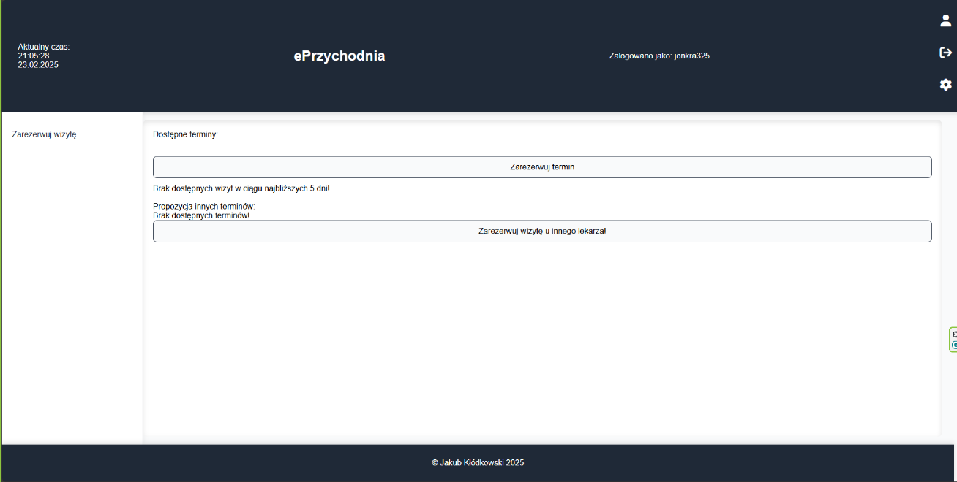

Rysunek

### Wylogowanie z systemu:

Aby wylogować się z systemu należy kliknąć przycisk wylogowania (rys.53). Po kliknięciu przycisku zostaniesz automatycznie wylogowany z systemu.



Rysunek

## 5. Spis ilustracji

Rysunek 1 3

Rysunek 2 3

Rysunek 3 3

Rysunek 4 4

Rysunek 5 4

Rysunek 6 5

Rysunek 7 5

Rysunek 8 6

Rysunek 9 6

Rysunek 10 6

Rysunek 11 7

Rysunek 12 8

Rysunek 13 8

Rysunek 14 8

Rysunek 15 9

Rysunek 16 9

Rysunek 17 10

Rysunek 18 10

Rysunek 19 11

Rysunek 20 11

Rysunek 21 12

Rysunek 22 12

Rysunek 23 13

Rysunek 24 13

Rysunek 25 14

Rysunek 26 14

Rysunek 27 15

Rysunek 28 15

Rysunek 29 16

Rysunek 30 16

Rysunek 31 17

Rysunek 32 17

Rysunek 33 18

Rysunek 34 18

Rysunek 35 18

Rysunek 36 19

Rysunek 37 19

Rysunek 38 20

Rysunek 39 20

Rysunek 40 21

Rysunek 41 21

Rysunek 42 21

Rysunek 43 22

Rysunek 44 22

Rysunek 45 22

Rysunek 46 23

Rysunek 47 24

Rysunek 48 24

Rysunek 49 24

Rysunek 50 25

Rysunek 51 25

Rysunek 52 26

Rysunek 53 26